Роль и место судов в системе органов государственной власти

26 апреля 2018 года в администрации Нижнетавдинского района прошёл открытый урок права, завершающий программу правового просвещения 2017-2018 учебного года.
Школьников приветствовал глава администрации В.И. Борисов. Валерий Иванович отметил, что подобные мероприятия проводятся уже третий учебный год подряд; поблагодарил организаторов за многолетнее сотрудничество; пожелал ученикам конструктивной работы и успешного завершения учебного года. Руководитель района сообщил собравшимся, что в этом году Нижнетавдинский район отмечает своё 95-летие, его жителям есть чем гордиться.
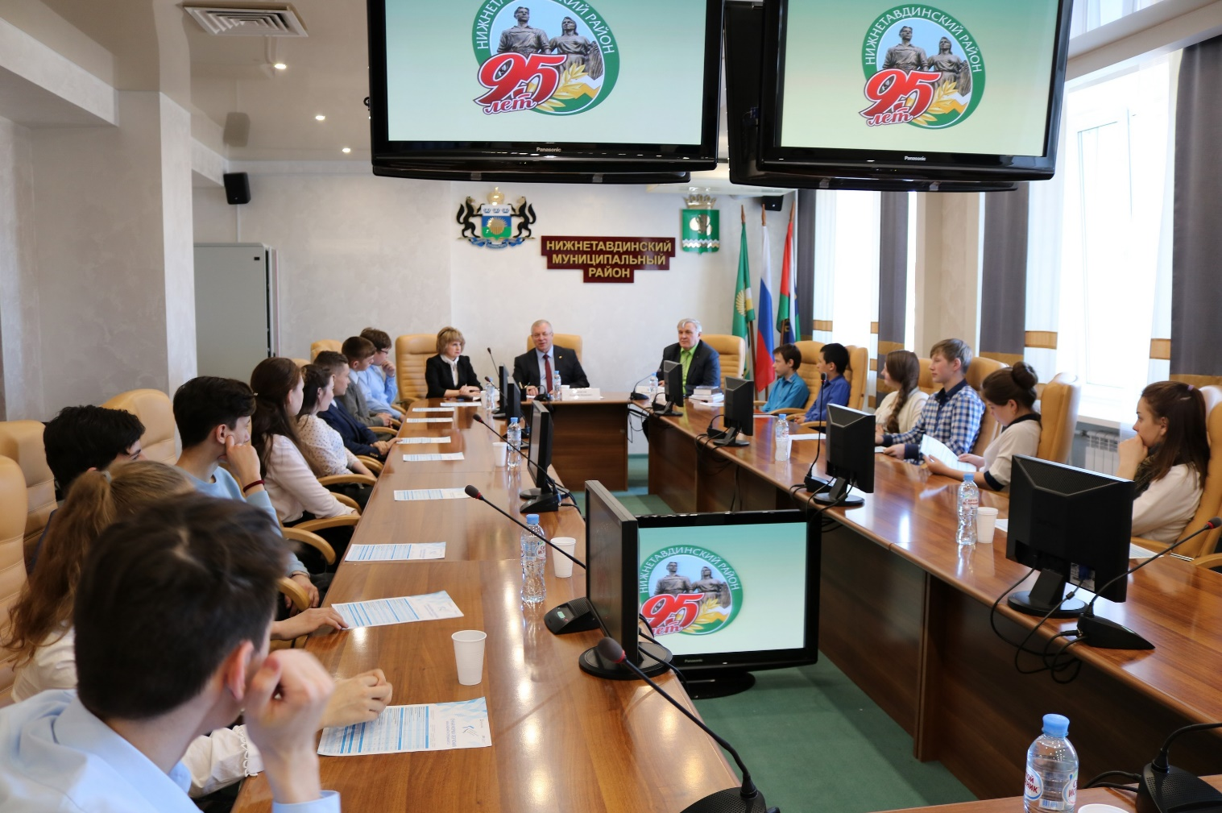
От имени партнёров программы правового просвещения к собравшимся обратился исполнительный директор Тюменской региональной общественной организации выпускников ТюмГУ В.В. Ивочкин. Валерий Викторович озвучил основные направления работы, назвал партнёров реализуемой программы, раскрыл цели и задачи проводимого мероприятия, рассказал о реализации Тюменским государственным университетом программы 5-100, о комфортных условиях для учёбы и досуга студентов, о специальностях, которые они могут получить в университете; передал главе района сборник материалов по итогам прошедшей в апреле прошлого года Всероссийской научно-практической конференции, учебное пособие «Конституционное (государственное) право Российской Федерации» (автор, профессор Н.М. Добрынин), проинформировал собравшихся об итогах I этапа конкурса творческих работ, посвящённого 100-летию со дня рождения А.И. Солженицына «Как нам обустроить Россию (посильные соображения)», результаты которого были представлены на конференции 12 апреля в Большом зале заседаний Тюменской областной Думы; пригласил учащихся принять участие во II этапе, который пройдёт с 1 мая по 1 ноября и завершится общеобластным форумом школьников 15 ноября в Большом зале заседаний Тюменской областной Думы.
Об истории возникновения профессии судьи, первом судье царе Соломоне, первых судьях на Руси и возникновении органов судейского сообщества при Петре I рассказала ребятам председатель Нижнетавдинского районного суда Т.А. Слука.
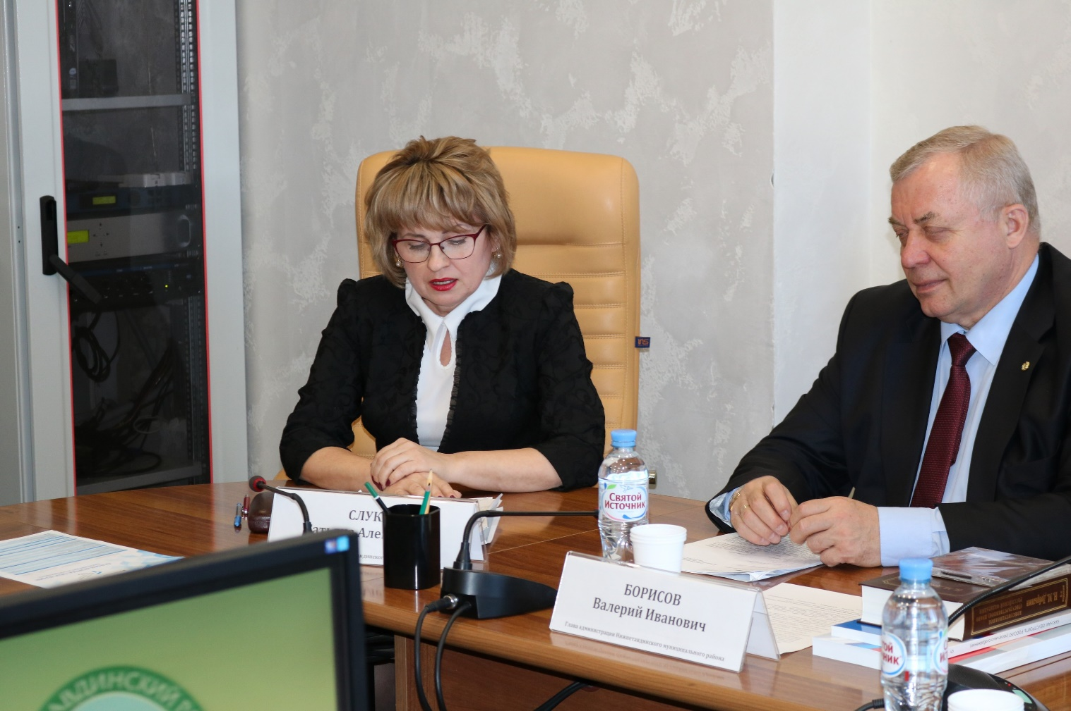
Татьяна Алексеевна подробно остановилась на роли и месте судов в системе государственного устройства нашей страны, акцентировав внимание собравшихся, что судебная власть-это независимый институт, подчиняющийся только закону. Кто и как может стать судьёй, какие требования предъявляются к кандидатам, со скольки лет гражданин может надеть судейскую мантию-обо всём этом собравшиеся услышали из уст выступающей. Школьники узнали, что городским или районным судьёй можно стать в 25 лет, при наличии юридического стажа 5 лет; для областного судьи возраст определяется в 30 лет, а стаж - не менее 7 лет; в 35 лет можно стать судьёй Верховного Суда Российской Федерации, имея не менее 10 лет юридического стажа; примерить же судейскую мантию судьи Конституционного Суда России можно по достижении 40-летнего возраста, имея не менее 15 лет стажа и безупречную репутацию. В своей работе судья обязан подчиняться только закону, он не имеет права на эмоции в процессе судебного заседания и при вынесении приговора.
Продолжился разговор о видах ответственности и сроках её наступления: уголовная, административная, гражданско-правовая ответственность у несовершеннолетних наступает с 16 лет. Однако есть ряд преступлений, по которым подростки могут быть привлечены к уголовной ответственности с 14 лет-это убийство, похищение человека, грабёж и другие тяжкие противоправные деяния. В своей работе судьи -если это позволяет закон-стараются не применять к малолетним преступникам такую меру наказания, как лишение свободы, понимая, что нужно дать шанс ребёнку встать на путь исправления на свободе. Не всегда это удаётся, но практика такая существует.
В ходе выступления Татьяна Алексеевна задавала собравшимся вопросы, на которые слушатели дали достаточно грамотные и полные ответы, показав высокий уровень знаний основ права.
В заключении выступления председатель суда проинформировала собравшихся, что с 1 июля текущего года в районном суде начнётся процедура формирования суда присяжных заседателей; хотя школьники пока не могут стать ими, но уже в самом ближайшем будущем такая возможность у них появиться.
